АДМИНИСТРАЦИЯ г. ПЕРЕСЛАВЛЯ-ЗАЛЕССКОГО
ЯРОСЛАВСКОЙ ОБЛАСТИ

ПОСТАНОВЛЕНИЕ

От 27.02.2017 № ПОС.03-0176/17
г. Переславль-Залесский

О сносе самовольно возведенных
сооружений на территории общего пользования
г. Переславля-Залесского

В соответствии со ст. 222 Гражданского кодекса Российской Федерации, актом осмотра земельного участка на территории города Переславля-Залесского от 25.01.2017 № 2, письмами Переславского отдела Управления Росреестра по Ярославской области от 29.12.2016 № 24-10/2277 и МО МВД России «Переславль-Залесский» от 26.01.2017 № 971,

Администрация города Переславля-Залесского постановляет:

1. Признать самовольными постройками, подлежащими сносу, сооружения в соответствии с приложением к настоящему постановлению (далее – самовольные постройки), возведенные не выявленными лицами на земельном участке, не предоставленном в установленном порядке для этих целей, и расположенные на территории общего пользования «ул. Нагорная Крестьянка».
2. Управлению муниципального контроля Администрации г.Переславля-Залесского (Леонова И.Ю.) в течение 7 (семи) дней со дня принятия настоящего постановления обеспечить:
– опубликование в порядке, установленном Уставом городского округа города Переславля-Залесского для официального опубликования (обнародования) муниципальных правовых актов, сообщения о планируемом сносе самовольной постройки (далее – Сообщение);
– размещение данного сообщения на официальном сайте органов местного самоуправления г. Переславля-Залесского в информационно-телекоммуникационной сети «Интернет» (далее – Официальный сайт).
3. МКУ «Центр развития» (Круглова В.Е.) в течении 7 дней со дня принятия настоящего постановления обеспечить размещение Сообщения на информационном щите в границах земельного участка, на котором возведены самовольные постройки.
4. Управлению муниципального контроля Администрации г.Переславля-Залесского (Леонова И.Ю.) совместно с МКУ «Центр развития» (Круглова В.Е.) по истечению двух месяцев после дня размещения на Официальном сайте Сообщения, организовать снос самовольных построек.
5. При проведении сноса самовольных построек управлению муниципального контроля Администрации г.Переславля-Залесского (Леонова И.Ю.) предусмотреть присутствие сотрудников правоохранительных органов (полиции) с целью обеспечения правопорядка.
6. Контроль исполнения настоящего постановления оставляю за собой.

Заместитель Главы Администрации
г.Переславля-Залесского В.А. Талалаев

Приложение
к постановлению
Администрации г.Переславля-Залесского
от 27.02.2017 № ПОС.03-0176/17

Перечень сооружений, возведенных на земельном участке, не предоставленном в установленном порядке для этих целей, и расположенных на территории общего пользования «ул. Нагорная Крестьянка».

№  п/п | Тип здания, сооружения | Место расположения здания, сооружения | Номер здания, сооружения в соответствии со схемой (Приложение к Перечню)
1 | Ограждение земельного участка, выполненное частично в виде деревянного дощатого забора и частично в виде сетки рабицы, возведенное на металлических и деревянных столбах, вкопанных в землю (размеры ориентировочно: длина - 60 м, ширина: с северной стороны - 18 м, с южной - 14 м). | Ярославская область, г. Переславль-Залесский, ул. Нагорная Крестьянка напротив д. 6 и д. 7. | 1
2 | Деревянное сооружение с двухскатной крышей (беседка) (размерами ориентировочно: длина - 3,5 м, ширина - 3,5 м) | Ярославская область, г. Переславль-Залесский, ул. Нагорная Крестьянка напротив д. 6. | 2
3 | Деревянное сооружение с двухскатной крышей (беседка) (размерами ориентировочно: длина - 4,5 м, ширина - 4,5 м) | Ярославская область, г. Переславль-Залесский, ул. Нагорная Крестьянка напротив д. 7. | 3

Приложение к перечню
Схема места размещения сооружений, возведенных
на территории общего пользования «ул. Нагорная крестьянка».

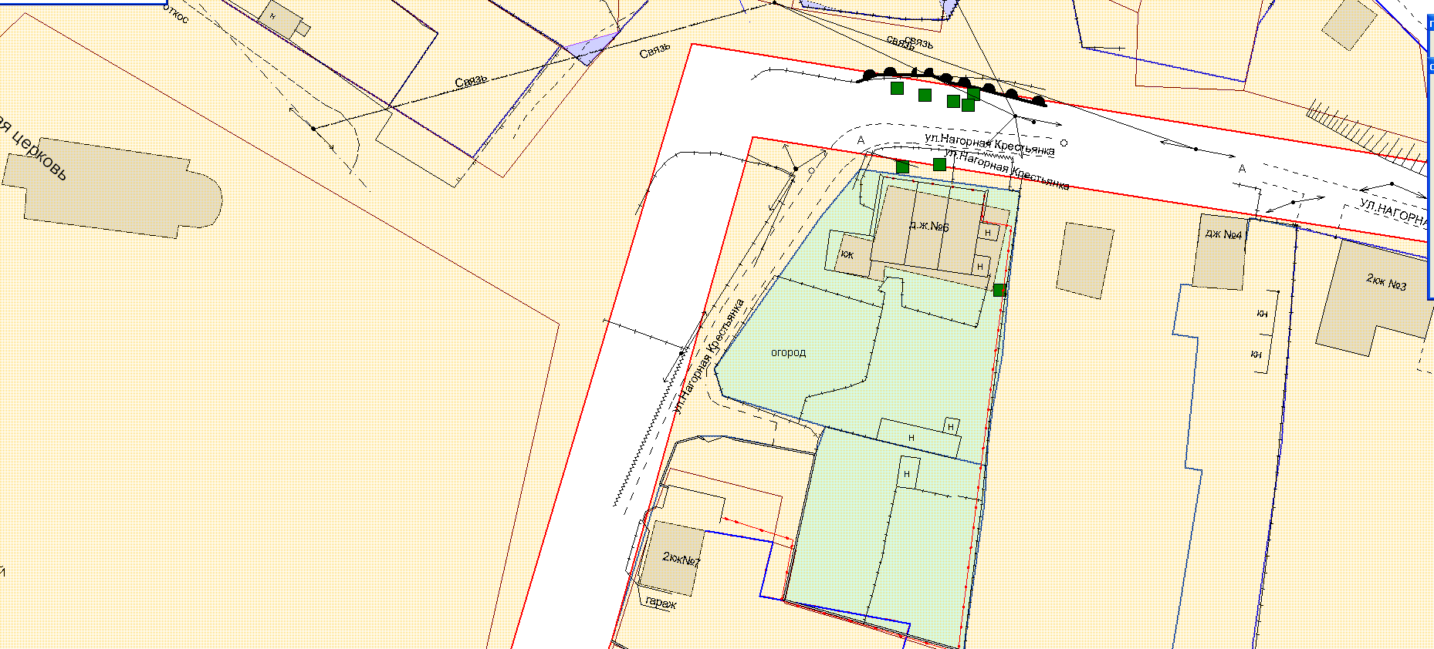
1
5
2
Д. №6
Д. №7
4
3
- Сооружение – ограждение земельного участка, расположенное на территории общего пользования напротив д. 6 и д. 7 по ул. Нагорная Крестьянка.
- Сооружение – деревянное сооружение с двухскатной крышей (беседка), расположенная внутри ограждения земельного участка (сооружение условный номер 1).
- Сооружение – деревянное сооружение с двухскатной крышей (беседка), расположенная внутри ограждения земельного участка (сооружение условный номер 1).
- Территория общего пользования «ул. Нагорная Крестьянка».
- Земельный участок с кадастровым номером 76:18:000000:132, сформированный под автомобильную дорогу общего пользования «автодорога ул. Нагорная Крестьянка» и расположенный на территории общего пользования «ул. Нагорная Крестьянка».

